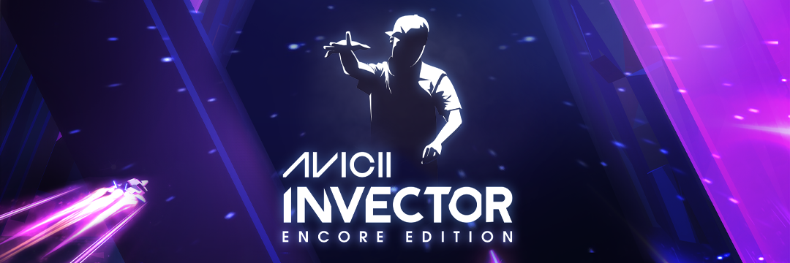
传承 Tim Bergling 的遗志：《Avicii Invector: Encore Edition》将于 2022 年 1 月 27 日登陆 Meta Quest 2
Hello There Games 和 Wired Productions 将会完成 Tim 未竟的事业，以 VR 版本的《AVICII Invector》为玩家带来体验 AVICII 音乐的终极方式。
英国沃特福德，2022 年 1 月 6 日——全球电子游戏著名发行商 Wired Productions 和饱受赞誉的独立工作室 Hello There Games 荣幸地宣布，作为 2022 年令人激动的开端，《AVICII Invector: Encore Edition》将在 2022 年 1 月 27 日登陆 Meta Quest 2。为深切缅怀瑞典 DJ Tim Bergling（更为人所知的是他的艺名 AVICII），Hello There Games 和 Tim 的父亲 Klas Bergling 将通过《AVICII Invector: Encore Edition》继续 Tim 的愿景，为他的音乐带来全新的体验方式。《AVICII Invector》内含 35 首排行榜冠军曲目，如《Peace of Mind》、《Freak》和《S.O.S》等，将未来风格的节奏动作玩法带入到 Meta Quest 2 的 VR 版本中，目前已开始预售。
观看《AVICII Invector: Encore Edition》展示预告片： https://youtu.be/4atsA1QGE5o
每售出一份游戏，收到的所有音乐版权费都将用于支持 Tim Bergling 基金会。该基金会的使命是倡导将自杀视为一种全球性的健康紧急事件，并致力于消除自杀及心理健康问题的羞耻感。
“我和 Tim 首次谈到《Invector》的时候，他居然寄来了一副 VR 头盔的早期原型。他对这项技术及其创造的机遇十分着迷。”Hello There Games 首席执行官 Oskar Eklund 表示，“与 Tim 的父亲 Klas 一同完成这个项目，对于整个团队来说都是一段包含着深厚情感的过程。我们仍在哀悼 Tim，但我们都知道这是他非常热衷的项目，希望他的粉丝能够继续颂扬并铭记 AVICII 的光辉。”
“在 Wired，我们尤其看重每次发行背后的艺术、音乐及开发者。从各个方面看，《AVICII Invector》都和我们完美契合。”Wired Productions 总经理 Leo Zullo 表示。“推出《AVICII Invector》 VR 版纯粹是用爱发电，完全是为了让粉丝和 Meta Quest 玩家都享受到难忘的沉浸式虚拟现实体验。我希望在接下来的岁月中，能够借助这种体验继续发扬 Tim 的音乐及遗志。”
《AVICII Invector: Encore Edition》包含：
- 已故现象级天才巨星 AVICII 的 35 首热门单曲。
- 沉浸在美妙的音乐氛围中，探索以 VR 方式呈现的七个神秘世界。
- 调高音量，准备好在四个不同的难度等级中挑战自我。
- 创造高分，争取打入全球玩家排行榜单。
- 在 AVICII 全球热歌的陪伴下，来一场激动人心的冒险之旅。
此外，《AVICII Invector: Encore Edition》在 Meta Quest 2 的发布，也揭开了 Wired Productions 和 Meta 在 VR 平台合作发布全新及现有 IP 的序幕。《最后的工人》（The Last Worker）和《铁士兵之心》（Tin Hearts）也将于 2022 年登陆 Meta Quest 2。
《AVICII Invector: Encore Edition》将于 2022 年初在 Meta Quest 2 上发行，您现在可以通过 Meta Quest 将其加入愿望单。
想要了解更多信息，请访问 https://wiredproductions.com/games/
###
关于 Wired Productions
Wired Productions 是一家独立电子游戏发行商，总部位于英国沃特福德。Wired 在所有主流平台上推出、发行了众多优秀的游戏产品，而每款游戏都体现了该公司的准则：“热情驱动一切。”他们在实体和数字市场推出了众多游戏，包括《空战猎鹰》（The Falconeer）、《残存之人》（Those Who Remain）、《飞向月球》（Deliver Us The Moon）、《靠近太阳》（Close to the Sun）、《战斗四驱车》（GRIP: Combat Racing）、《超杀版维克多弗兰》（Victor Vran: Overkill Edition）、《麦克斯：兄弟魔咒》（Max:The Curse of Brotherhood）和《光之镇》（The Town of Light）等。近期，Wired Productions 在 Wired Direct 期间宣布了即将发行的游戏系列。即将发行的游戏包括：《鲁莫特》（Lumote）、《街机天堂》（Arcade Paradise）、《玛莎已死》（Martha Is Dead）、《铁士兵之心》（Tin Hearts）、《小小军团：全球行动》（Tiny Troopers: Global Ops）以及《最后的工人》（The Last Worker）。
如需加入 Wired 社区，请访问：Wired Live | Twitter | Discord | YouTube |Twitch
关于 Hello There Games
Hello There Games 是一家独立的游戏工作室，于 2009 年成立于瑞典哥德堡。Hello There 是其成立之初使用的名称，这家工作室针对不同客户（包括国际客户和瑞典组织）推出了一系列口碑良好的游戏产品。几年时间里，Hello There 荣获了多个奖项，并将其合作范围扩大至娱乐领域。与（已故）超级巨星 AVICII 合作。
加入 Hello There Games 社区：Discord | Instagram | TikTok | Twitter | YouTube |
联系方式
Wired Productions
Tegan Kenney | press@wiredproductions.com
为 Wired Productions 提供服务的 Dead Good PR | wired@deadgoodmedia.com

